МІЖНАРОДНІ ВІДНОСИНИ ТА МІЖНАРОДНЕ ПРАВО
1. Міжнародні відносини
Нині подія, що відбулася в одному місці, може вплинути на весь світ. Велика кількість тісних політичних, економічних, культурних та інших зв’язків між регіонами й країнами потребує врегулювання, визначення чітких правил того, як вони здійснюються. Ці принципи були викладені в численних міжнародних угодах та деклараціях, що дозволяє, з одного боку, уникнути конфліктів, а з іншого — зробити співпрацю між країнами більш ефективною. Існуючу систему зв’язків між країнами називають міжнародними відносинами.
Міжнародні відносини — система взаємодій, суб’єктами яких є держави, міжнародні міжурядові та міжнародні неурядові організації, транснаціональні корпорації та, за особливих умов, приватні особи. До сфери міжнародних відносин належать військово-політичні, економічні, екологічні, гуманітарні та інші проблеми світового співтовариства.
Засобом здійснення міжнародних відносин є дипломатія. До поняття дипломатії належить і сукупність практичних заходів, прийомів і методів, що застосовують за конкретних умов і характеру завдань, і офіційна діяльність глав держав та урядів щодо здійснення зовнішньої політики держав, а також щодо захисту інтересів цих держав. Крім того, із поняттям дипломатії пов’язують мистецтво ведення переговорів для запобігання або врегулювання конфліктів, пошуків компромісів і взаємоприйнятних рішень, розширення та поглиблення міжнародного співробітництва.
Науковці вважають, що, незважаючи на багатогранність міжнародних зв’язків, міжнародні відносини передусім базуються на політичних відносинах між країнами. Цей пункт визначає й решту особливостей того, що розуміють під поняттям міжнародних відносин.
Головною дійовою особою міжнародних відносин є держава, яка здійснює їх за допомогою дипломатії. Проте останнім часом стають популярними ідеї, які стверджують, що в сучасних умовах роль держави падає, при цьому роль інших чинників — транснаціональних корпорацій, міжнародних урядових та неурядових організацій — зростає.
Основа всіх міжнародних дій держав базується на їхніх національних інтересах, що перш за все полягають у прагненні держав забезпечити свої безпеку, суверенітет і виживання.
Міжнародна взаємодія базується на так званому принципі «балансу сил», згідно з яким у здійсненні міжнародних відносин
Транснаціональні корпорації — акціонерні товариства, що володіють підприємствами в інших країнах, виготовляють і продають свою продукцію за кордоном.
Міжнародне право — система юридичних принципів і норм договірного й звичаєвого характеру, які виникають унаслідок погодження між державою та іншими суб'єктами міжнародного співтовариства з метою мирного співіснування.
Об'єкт — те, на що спрямована діяльність суб'єкта.
Суб'єкт — той, хто здійснює таку діяльність.
Злочини проти людства (людяності), миру та безпеки людства — системні широкомасштабні прояви особливо тяжких злочинів (масові вбивства, тортури, зґвалтування, політичні, расові або релігійні переслідування, воєнні злочини), що організуються, підтримуються або замовчуються урядами країн.
МЕТА ТА ВИДИ МІЖНАРОДНИХ ВІДНОСИН
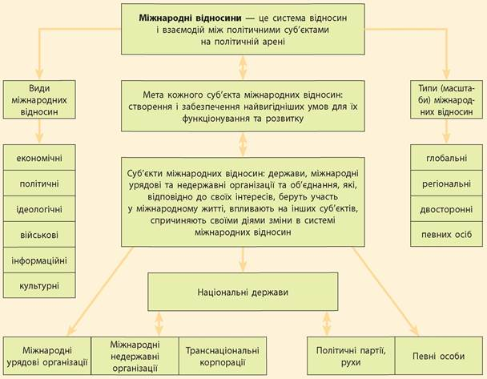
Розкрийте за схемою особливості сучасних міжнародних відносин.
перевагу мають найбільш могутні держави, тому менші держави змушені об’єднуватися між собою або з однією з великих держав для захисту своїх інтересів. Баланс сил може набувати різних форм — однополярної, коли одна держава домінує у світовій політиці, біполярної (конфлікт між двома великими державами та їхніми прибічниками за світове домінування), триполярної, мультиполярної.
Що таке міжнародні відносини?
2. Міжнародна безпека
Упродовж минулого століття розвиток світу визначало протиборство двох геополітичних об’єднань держав, приблизно рівних за силою, — соціалістичного табору, очолюваного СРСР, і західних демократій на чолі зі США. Унаслідок розпаду СРСР, що зазнав поразки в «холодній війні», у світі залишився лише один полюс сили — США, тобто світ став однополярним. Проте такі держави, як Китай, Японія, Росія, Індія, Німеччина, Франція, теж претендують на свій «шматок пирога». Це має такі наслідки:
• відсутність безумовної підтримки політики США союзниками;
• наростання протестних настроїв серед самих американців, не згодних сплачувати вартість світової гегемонії своєї країни як доларами, що можуть бути спрямовані на інші цілі, так і життями американських солдатів, які гинуть у різних куточках світу;
• обурення й організований опір потенційних жертв, не згодних із тим, що великі держави відповідно до своїх інтересів вирішують їхню долю.
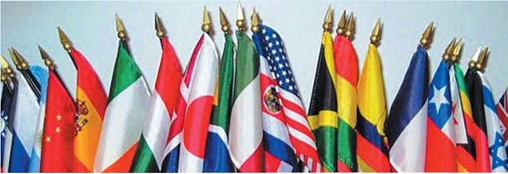
Для уникнення чергового світового конфлікту через прагнення великих держав глобального панування в період після Другої світової війни було розроблено принципи міжнародної безпеки, які полягають у підтриманні та зміцненні міжнародного миру та безпеки на основі спільних дій держав:
• сучасні міжнародні відносини мають гарантувати однаковий рівень безпеки для всіх країн;
• для розв’язання проблем безпеки необхідна співпраця всіх учасників міжнародних відносин;
• для усунення агресії та розв’язання конфліктів мають бути застосовані колективні дії світового співтовариства;
• використання широкого арсеналу засобів підтримання миру;
• міжнародні відносини мають базуватися на принципах взаємної довіри, прозорості світової політики та системності безпеки.
Механізмом дотримання цих принципів є діяльність ООН. Відповідно до Статуту ООН, підтримання міжнародного миру та безпеки має будуватися на основі загальновизнаних принципів і норм міжнародного права та здійснюватися Генеральною Асамблеєю (загальними зборами представників країн — учасниць ООН) і Радою Безпеки (вищий орган із 15 членів — п’ять постійних та десять непостійних, яких обирають кожні два роки), компетенція яких у цій сфері чітко розмежована.
Генеральна Асамблея може обговорювати будь-які питання чи справи, що стосуються миру та безпеки, у тому числі розглядати загальні принципи співробітництва в цій області, давати рекомендації державам і Раді Безпеки із цих питань. На Раду Безпеки покладена головна відповідальність за підтримання міжнародного миру та безпеки. Рада Безпеки е єдиним органом ООН, що має право починати дії, превентивні (запобіжні) та примусові, від імені ООН, у тому числі об’єднаними збройними силами держав — членів ООН.
У Європі принципи міжнародної безпеки здійснюються за допомогою Наради з безпеки та співробітництва. Нарада з безпеки та співробітництва в Європі (НБСЄ) проходила з 3 липня 1973 до 1 серпня 1975 р. за участю 33 європейських держав, США й Канади. Вона завершилася підписанням главами держав та урядів у місті Гельсінкі Заключного акта, який визначив засади співробітництва держав у Європі та став довгостроковою програмою дій, спрямованою на розбудову єдиної, мирної, демократичної і процвітаючої Європи.
Цей Акт стверджує, що «у межах міжнародного права всі держави-учасниці мають рівні права й обов’язки. Вони поважатимуть право всіх членів визначати та здійснювати за своїм бажанням відносини з іншими державами згідно з міжнародним правом і в дусі цієї Декларації». Також цим Актом було зафіксовано принцип непорушності існуючих кордонів європейських країн, дотримання прав людини та встановлення міжнародного правового контролю за цим процесом, співробітництво європейських країн у галузі економіки, науки, техніки, охорони навколишнього середовища, а також вільний обмін інформацією.
Які міжнародні організації покликані бути на сторожі міжнародної безпеки?

СТРУКТУРА ОРГАНІЗАЦІЇ ОБ’ЄДНАНИХ НАЦІЙ
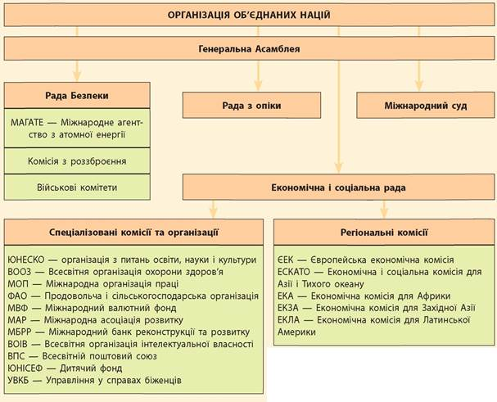
Порівняйте структуру Ліги Націй та ООН. Завдяки чому ООН стала більш ефективною міжнародною організацією?
3. Міжнародне право
Систему відносин між державами, міжнародними організаціями регулюють норми міжнародного права. Передусім воно засноване на Статуті ООН, який започаткував сучасне міжнародне право. У ньому закріплені основоположні принципи міжнародного права.
Відносини між державами є предметом міжнародного права. Його суб’єктами виступають держава загалом та міжнародні організації, а об’єктами — матеріальні та нематеріальні блага, із приводу яких виникають міждержавні відносини (наприклад територія, природні ресурси). Суб’єкти міжнародного права — це утворення, здатні мати права й обов’язки, що випливають із міжнародного права, захищати їх і здійснювати міжнародні відносини, регульовані міжнародним правом.
У міжнародному праві над суб’єктами немає верховного органу, а діє давньоримський принцип «рівний над рівним не має влади». Тому суб’єкти міжнародного права самі створюють механізми його забезпечення.
Виділяють первинні, вторинні й нетипові суб’єкти міжнародного права.
Первинними та основними суб’єктами міжнародного права є держави. Держави є суб’єктами міжнародного права внаслідок свого існування. Незалежно від того, які органи представляють державу в міжнародних відносинах — уряд, глава держави, міністр закордонних справ, якість суб’єкта міжнародного права належить державі загалом.
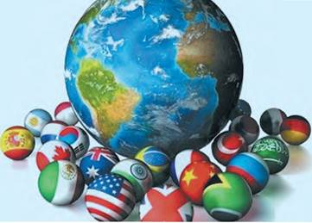
Держава як суб’єкт міжнародного права має володіти такими ознаками: державний суверенітет, державна територія, населення, державна влада.
Державний суверенітет — це верховенство влади держави на своїй території та її незалежність у міжнародних відносинах. Для реалізації суверенних прав держави істотне значення має поняття юрисдикції.
Юрисдикція — це прояв суверенітету держави, який означає обсяг і сферу дії державної влади. Розрізняють такі види юрисдикції:
• за обсягом: повну або обмежену;
• за сферою дії: територіальну та екстериторіальну;
• за характером влади: законодавчу, виконавчу й судову.
У межах території держава здійснює повну юрисдикцію. Повну екстериторіальну юрисдикцію держава здійснює на морських, повітряних та космічних кораблях, що перебувають у міжнародному просторі, а також у приміщеннях дипломатичних представництв на території інших держав. Обмежену юрисдикцію держава здійснює щодо своїх громадян, які перебувають за межами її території.
Наявність території (так само, як і наявність суверенітету) є властивістю держави як суб’єкта міжнародного права. У міжнародному праві розрізняють три види території залежно від правового режиму: державна територія, територія зі змішаним режимом і територія з міжнародним режимом.
Державна територія — це територія, на яку поширюється суверенітет держави.
Територія зі змішаним режимом — це простір, який не перебуває під суверенітетом якоїсь держави, але стосовно якого держава здійснює деякі суверенні права в межах, встановлених міжнародним правом. Насамперед це права розвідки, розробки та охорони природних ресурсів. До територій зі змішаним режимом належать виключна економічна зона та континентальний шельф.
Територія з міжнародним режимом — це простір, розташований за межами державних кордонів, що перебуває в загальному й рівноправному користуванні всіх держав. Режим цього виду територій визначається тільки міжнародним правом. До таких територій належать: Космос, відкрите море, дно під ним і повітряний простір над ним, а також Антарктика.
Населення держави — це сукупність усіх фізичних осіб, які перебувають на території держави та підкоряються її юрисдикції. Держава здійснює територіальну юрисдикцію щодо осіб, які перебувають на її території незалежно від їхнього громадянства, а також персональну юрисдикцію щодо власних громадян, які перебувають за її межами. Категорією осіб, які не підпадають під юрисдикцію держави, де вони перебувають, є дипломати, консульські працівники, співробітники спеціальних місій, члени їх сімей.
Вторинними суб’єктами міжнародного права є міжнародні організації, тому що їх створюють держави — первинні суб’єкти.
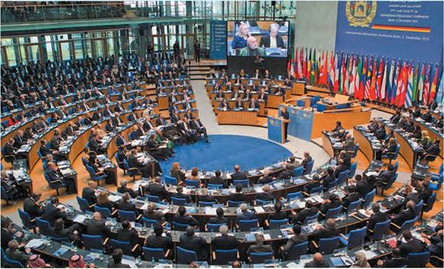
Міжнародна організація — це організація, яка створена на основі міжнародного договору для здійснення цілей, передбачених статутним документом, має постійні органи управління та стійку організаційну структуру. Міжнародні організації створюються відповідно до норм міжнародного прана, їх існування не має порушувати інтереси окремої держави або міжнародного співтовариства загалом. Як правило, міжнародні організації створюються для співпраці в конкретній сфері, наприклад Організація країн — експортерів нафти (ОПЕК). Однак існують і універсальні міжнародні організації, до яких перш за все належить ООН.
Крім названих основних суб’єктів міжнародного права — держав та міжнародних організацій, існують так звані «нетипові суб’єкти». Це утворення, які міжнародне співтовариство визнає як суб’єкта, хоча воно не відповідає критеріям повноцінного суб’єкта міжнародного права. До них відносять нації і народи, що борються за свою незалежність, та Ватикан.

Нації і народи, що борються за свою незалежність, є державами на стадії становлення. У таких ситуаціях створюють органи, які ефективно здійснюють контроль над значною частиною території, представляють народ на міжнародній арені, тобто набувають деяких ознак державності. До таких суб’єктів міжнародного права можна віднести невизнані або частково визнані держави, наприклад Тайвань, Курдистан і Косово.
Якими є особливості міжнародного права?
4. Міжнародне гуманітарне право
Міжнародне право регулює відносини між країнами у сфері військового, наукового, культурного співробітництва, економічних відносин, захисту навколишнього середовища, прав людини тощо.
Таким чином, у міжнародному праві існує багато галузей. Одна з них — це гуманітарне право. У ньому деякі дослідники виділяють міжнародне гуманітарне право в мирний час (міжнародне право прав людини), предметом якого є здійснення, забезпечення й захист прав людини, та міжнародне гуманітарне право в період збройних конфліктів (право збройних конфліктів).
Гуманітарне право визначає стандарти в галузі прав людини — обов’язкові для всіх держав правила поводження з людьми. Вони затверджують рівні права всіх людей, їх право на свободу й особисту недоторканність, свободу думки, совісті та релігії, право на мирні збори, регулюють право брати участь в управлінні державними справами, забороняють дискримінацію, жорстоке, принизливе поводження з будь-ким та рабство, работоргівлю, примусову працю тощо.
Отже, норми гуманітарного права можна поділити на такі тематичні групи:
• боротьба з масовими порушеннями прав людини, зі злочинами проти людства;
• захист прав окремих категорій індивідів;
• питання правового статусу індивідів.
У разі порушення державою визначених нормами гуманітарного права прав і свобод людини потерпіла особа може звернутися з позовом проти держави до Європейського суду з прав людини, а також (за умови дотримання певної процедури) до ООН.

Завданням права збройних конфліктів є забезпечення максимально можливого захисту учасників конфлікту, мінімізації кількості жертв та визначення відповідальності за порушення цих норм. Міжнародне право збройних конфліктів кодифіковане в Гаазьких конвенціях та деклараціях 1899 і 1907 рр., Женевських конвенціях про захист жертв війни 1949 р. і Додаткових протоколах до них 1977 р., резолюціях Генеральної Асамблеї ООН та інших документах. Ними заборонено:
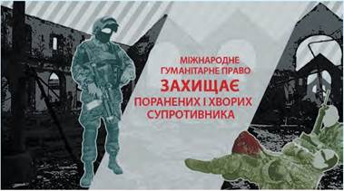
• використовувати вибухові боєприпаси, хімічну та біологічну зброю, а також будь-яку іншу зброю, боєприпаси або матеріали, створені з метою завдання зайвих страждань;
• убивати або завдавати поранень супротивнику, який здався;
• віддавати наказ не залишати нікого в живих або погрожувати діяти таким чином;
• вживати не за призначенням прапор перемир’я, національний прапор, розпізнавальні знаки й уніформу;
• знищувати або конфісковувати власність ворога, якщо тільки це не продиктовано військовою необхідністю;
• завдавати ударів по незахищених містах, селищах і будівлях;
• грабіж та мародерство тощо.
У яких документах записані основні права людини?
ВИСНОВКИ
Система міжнародних відносин та міжнародного права регулює відносини між державами та міжнародними організаціями. У сучасному вигляді міжнародні відносини сформувалися після Другої світової війни.
Міжнародні видносини охоплюють різноманітні види зв'язків між державами. Одним із найголовніших їх завдань є збереження миру, уникнення конфліктів, а за умов війни — максимальне зменшення кількості її жертв.
ЗАПИТАННЯ ТА ЗАВДАННЯ
1. Як ви розумієте поняття міжнародних відносин?
2. Що таке дипломатія?
3. Хто є основним учасником міжнародних відносин?
4. Якими ознаками володіє держава як суб'єкт міжнародного права?
5. Що таке державний суверенітет? На що він поширюється?
6. У чому полягає потреба існування міжнародного права?
7. Як ви розумієте поняття «баланс сил»?
8. Яку сферу людського існування регулює гуманітарне право?
9. Визначте основні принципи сучасного гуманітарного права.
10. Визначте обов'язкові умови існування міжнародної організації.

